Maskirovka

Campagne virtuelle de la 3RD-Wing

Humains / Humains

Situation :

La Russie est en déclin social et surtout économique. Le Gouvernement décide alors d’envahir l’Ukraine pour acquérir par tous les moyens possibles, les gisements pétrolifère.

Plan de la campagne :

Les Russes devront avancer sur l’Ukraine, et sécuriser au fur et à mesure leur avance terrestre, navale et bien-sûr, aérienne.

L’Ukraine devra se défendre et aussi riposter afin de paralyser l’ennemi, en détruisant : Bases, centrales, ponts.

Ukraine | Russie
92 nd | 279 th
12 th | 120 th
75 th | 72 nd

Les seules informations visibles des 2 camps, sont sur cette carte :

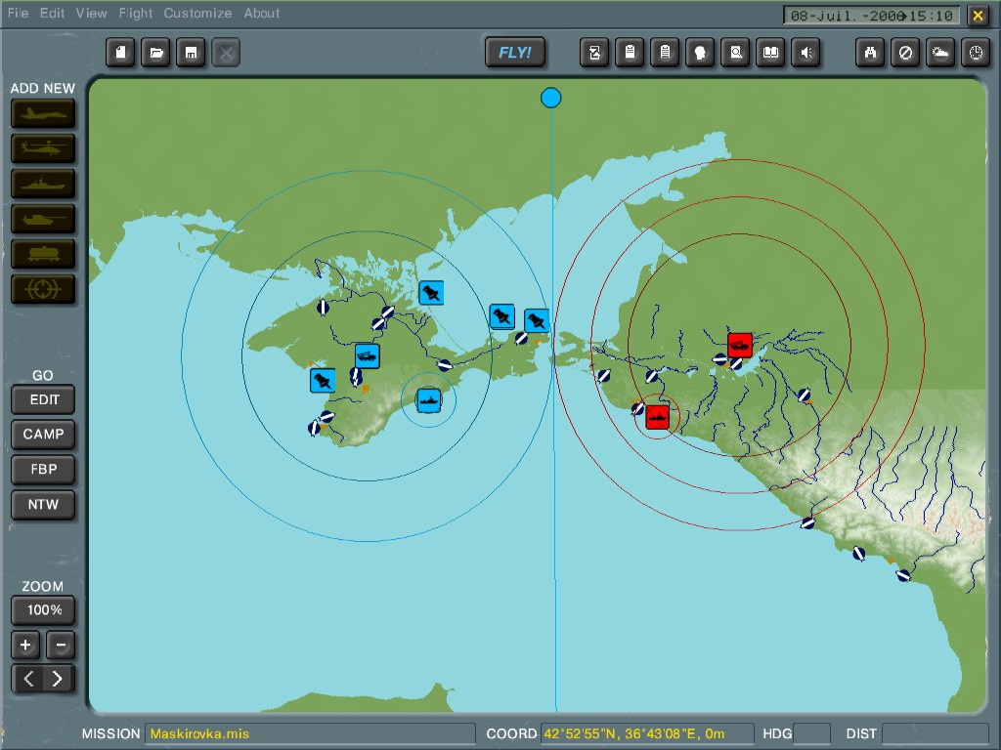

A savoir :

-Les 2 sites SAM ( S300 et Patriot ) ne sont pas déplaçables.
-Les 2 porte-Avions ( CVN et Kuz ) sont déplaçables, mais ne doivent pas dépasser la frontière.
-La frontière restera verticale et se déplacera en fonction de l’avancée russe.
-Les marqueurs sur l’Ukraine sont quelques emplacements de gisements pétrolifères.
-L’infanterie russe est basée à Krimsk.
-L’infanterie Ukrainienne est basée à Kiroskove.
-Les navires russes sont basés à Gelenzdik
-Les navires Ukrainiens sont basés à Sudak.
-Le déplacement des troupes se fera uniquement pendant les missions.
-Les autres SAM sont déplaçables uniquement entre les vols et ne font pas partis de l’infanterie, sauf sur demande.

Matériel disponible pour chaque missions :

Ukraine | Russie
6 pilotes | 6 pilotes
1 Site Patriot | 1 Site S300
1 CVN * | 1 Kuz *
25 avions libres de choix dans les coalitions | 25 avions libres de choix dans les coalitions
2 Sites Hawk | 2 Sites Kub
4 vulcains | 4 Shilkas
1 Awacs ( possibilité d’humain ou IA ) | 1 Awacs ( possibilité d’humain ou IA )
25 M2A2*  20 M1A1*  20 Stingers ( les Stingers seront toujours autours des convois terrestres )*  10 Leopard 2*  5 M-109* | 25 BMP3*  20 T80*  20 Iglas ( les Iglas seront toujours autours des convois terrestres )*  10 Sau 2S3*  5 Sau Bereg*
1 frégate H Perry* | 1 Frégate Albatros*
1 Croiseur Ticonderoga* | 1 Croiseur Moscow*
5 cargos (transport de troupes)* | 5 cargos (transport de troupes)*

- Attention, le matériel marqué d’une *, n’est pas renouvelable, vous ne devez pas le perdre.

Tout ce matériel est disponible dés la 1 ère mission, mais selon votre stratégie, vous n’êtes pas obligés de tout utiliser.

Fonctionnement de la campagne :

Je dirigerais cette campagne, mais ne volerais pas pour que les chances soient identiques des 2 cotés.
Chaque camps devra créer sa propre stratégie, aussi bien en défense qu’en attaque. Vous connaissez les priorités, à vous d’organiser votre guerre.

Chaque bases aura un dépôt de munitions et un centre de commandement.
Une base appartiendra à ennemi si ces 2 choses sont détruites. Une base sera détruite et inutilisable, si les 2 bâtiments et la piste sont détruits.

Vous choisirez une personne dans chaque camps qui sera la seule habilitée à me fournir les plans de route et positions de votre matériel, afin d’éviter les malentendus.

J’éditerais la mission en fonction de vos seules informations. L’unique chose que vous ne maîtriserez pas sera la météo. Pour l’heure de mission, ce sera aux 2 camps de décider entre eux.

Aucun Retab ne sera permis. La mission sera terminée au bout de 2 heures de vol ou s’il n’y a plus aucun humain dans 1 des 2 camps.

Je serais impartial, et me baserais sur le mp Log, et le track afin de faire un bilan après chaque missions.

La campagne sera terminée quand un des 2 pays sera neutralisé.

